Министерство образования и науки Российской Федерации

Федеральное государственное бюджетное образовательное учреждение высшего образования

ИРКУТСКИЙ НАЦИОНАЛЬНЫЙ ИССЛЕДОВАТЕЛЬСКИЙ ТЕХНИЧЕСКИЙ УНИВЕРСИТЕТ

Институт информационных технологий и

анализа данных

|  |
| --- |
| наименование института |
| **Отчет** по лабораторной работе №7  по дисциплине «Инструментальные средства информационных систем»  «Знакомство с системами контроля версий» | | |  |

наименование темы

|  |  |  |  |  |  |  |  |
| --- | --- | --- | --- | --- | --- | --- | --- |
|  | | | | | | | |
| Выполнил студент |  | ИСМб-18-1 | |  |  |  | М. Л. Ступина |
| Проверил |  | шифр группы | |  | подпись |  | И.О. Фамилия  М. А. Хритова |
|  |  |  | |  | подпись |  | И.О. Фамилия |
| Работа защищена с оценкой | | |  | |  | | |

Иркутск 2022 г.

Содержание

**Введение** 3

**1 О системе Git** 4

**2 Git.** 5

**Заключение** 8

# **Введение**

**Цель работы:** освоить распределенную систему управления версиями файлов Git.

**Задание:**

1. Изучить руководство по системе управления проектом, на примере Git.
2. Установить и настроить Git.
3. Создать аккаунт на GitHub.
4. Создать новый git-репозиторий и разместить его на удаленном хранилище GitHub.
5. Клонировать любой открытый проект из GitHub.

# **1 О системе Git**

**Git** — это набор консольных утилит, которые отслеживают и фиксируют изменения в файлах (чаще всего речь идет об исходном коде программ, но вы можете использовать его для любых файлов на ваш вкус). С его помощью вы можете откатиться на более старую версию вашего проекта, сравнивать, анализировать, сливать изменения и многое другое. Этот процесс называется контролем версий. Существуют различные системы для контроля версий. Вы, возможно, о них слышали: SVN, Mercurial, Perforce, CVS, Bitkeeper и другие.

Git является распределенным, то есть не зависит от одного центрального сервера, на котором хранятся файлы. Вместо этого он работает полностью локально, сохраняя данные в папках на жестком диске, которые называются репозиторием. Тем не менее, вы можете хранить копию репозитория онлайн, это сильно облегчает работу над одним проектом для нескольких людей. Для этого используются сайты вроде github и bitbucket.

# **2** **Git.**

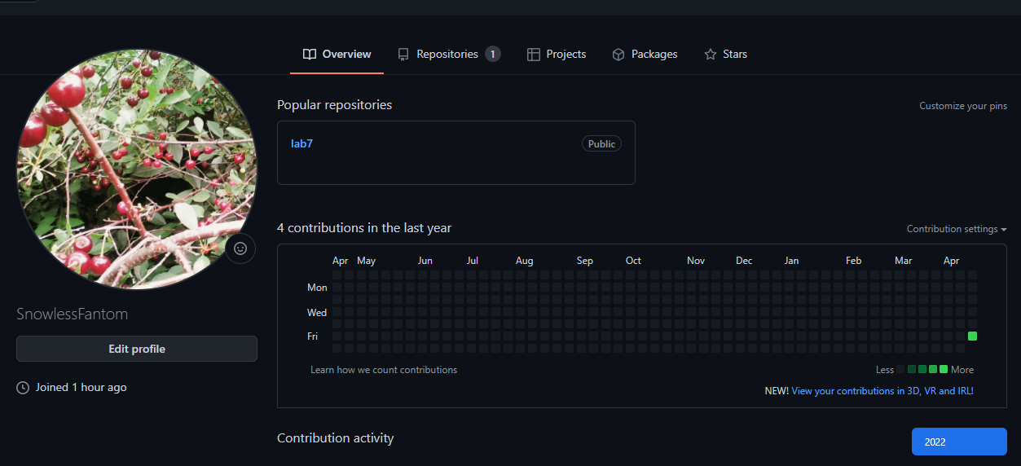

Рисунок 1 – Созданный аккаунт на GitHub



Рисунок 2 – Создание git-репозитория

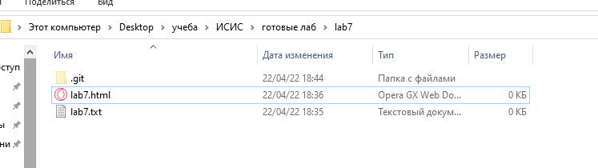

Рисунок 3 – Созданный git-репозиторий с файлами

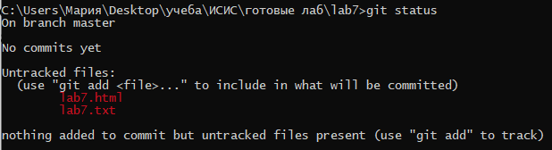

Рисунок 4 – Добавляем содержимое в индекс, для последующего коммита

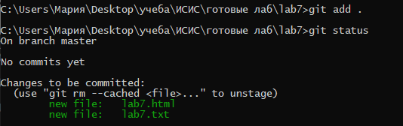

Рисунок 5 – Добавляем содержимое в индекс, для последующего коммита

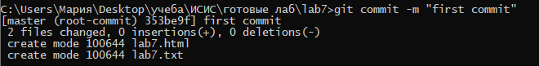

Рисунок 6 – Коммит файлов

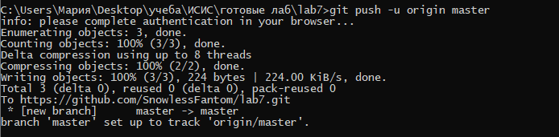

Рисунок 7 – Размещение git-репозитория на удаленном сервере

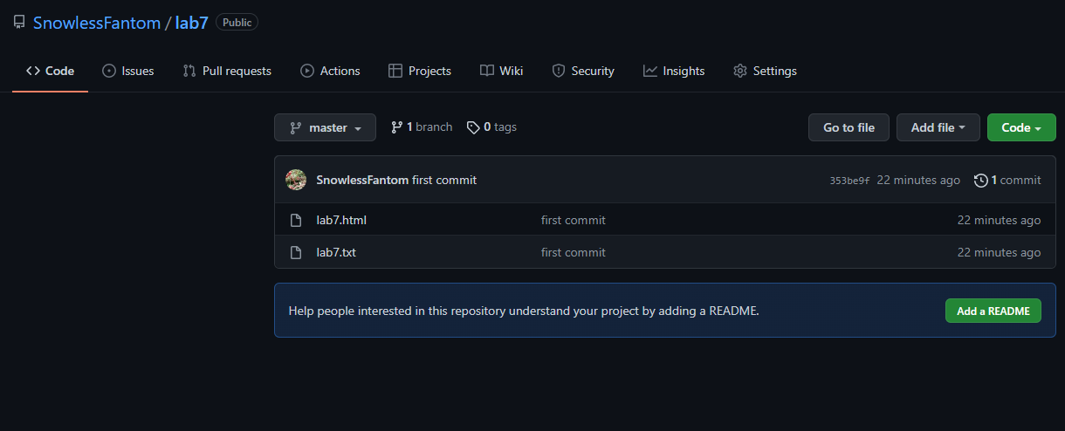

Рисунок 8 – Результат добавления на удаленный репозиторий

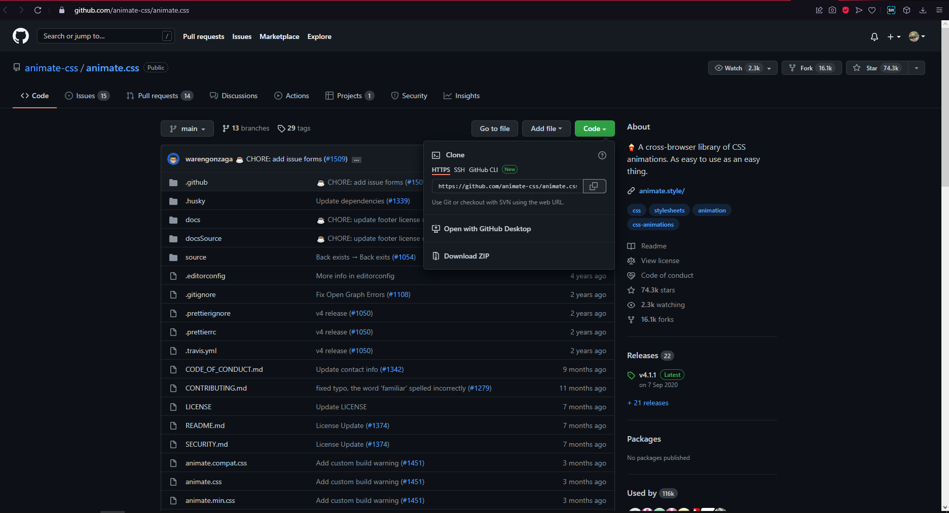

Рисунок 9 – Поиск открытого проекта для клонирования из GitHub

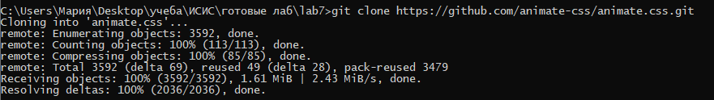

Рисунок 10 – Выполнение клонирования

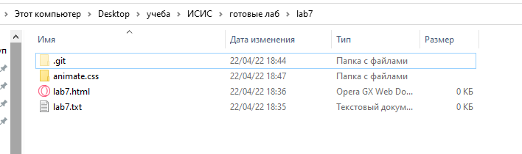

Рисунок 11 – Результат клонирования открытого проекта

# **Заключение**

Git – это система работы команды программистов, при которой все они могут вносить изменения одновременно, не опасаясь за работоспособность проекта.

С помощью нее можно просматривать полную историю изменений каждого файла за длительный период. Создавать папки, файлы; заносить их в отслеживание, убирать их оттуда. Также можно разграничивать работу с файлами, создавая новые ветки.